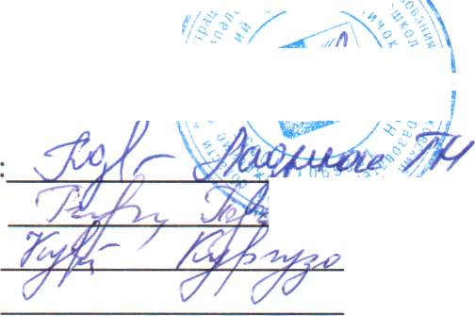

20 февраля 2014 г.

«О создании рабочей группы № 1-ФХ

по введению ФГОС в ДОУ»

В соответствии с Федеральным законом от 29 декабря 2012 г. №273-Ф3 «Об образовании  
в Российской Федерации», приказом Министерства образования и науки Российской  
Федерации от 17 октября 2013 г. № 1155 «Об утверждении федерального  
государственного стандарта дошкольного образования», постановлением Главы МО  
«Осташковский район» от 19.04.2013 г. № 231»Об утверждении плана мероприятий  
(«Дорожная карта») «изменения в отраслях социальной сфере, направленные на  
повышения эффективности образования и науки в МО «Осташковский район»Тверской  
области на 2013-2018 годы»и с целью обеспечения введения ФГОС ДО в дошкольном  
образовательном учреждении «Родничок»,

ПРИКАЗЫВАЮ:

1. Создать рабочую группу по внедрению федерального государственного  
   образовательного стандарта дошкольного образования в детском саду в составе:  
   Ерофеева Е.А.- заведующая

Кургузова И.В.- воспитатель  
Пучешкина И.А.-воспитатель  
Ладнюк Г.Н- воспитатель  
Срок : до 25.02.2014 г.

1. Рабочий группе разработать Положение о рабочий группе, составить план-график  
   действий по организации внедрению ФГОСДО в детском саду.
2. Определить периодичность заседаний рабочий группы по введению ФГОС ДО в  
   детском саду не реже 1 разв месяц.
3. Отчет рабочий группы выносить на педагогические Советы не реже 1 раз в квартал.

Контроль за исполнением приказа оставляю за собой.

Заведующая МБДОУ детский ад «Родничок»^^|^Ёрофее1 а Е.А.

С приказом ознакомлены

МБДОУ детский сад «Родничок»  
ПРИКАЗ